Cảnh quay mới tiết lộ sự tàn phá khủng khiếp tại cảng Ras Isa do Houthi điều hành
MI News Network
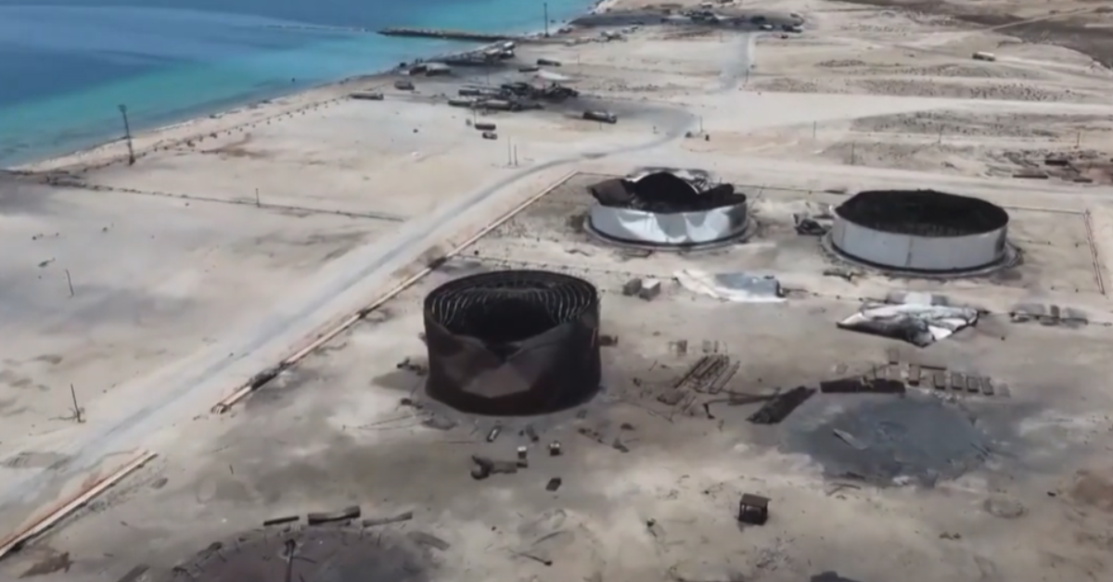
Đoạn phim mới quay từ cảng Ras Isa của Yemen do Houthis kiểm soát cho thấy sự tàn phá trên diện rộng do các cuộc không kích gần đây của Mỹ gây ra.
Cuộc tấn công diễn ra vào thứ năm tuần trước đã phá hủy nhiều phần chính của bến cảng nhiên liệu, bao gồm nhiều bồn chứa dầu và một số lượng lớn xe bồn, vốn rất quan trọng để phân phối nhiên liệu trên khắp tây bắc của Yemen.
Theo hình ảnh vệ tinh và cảnh quay lan truyền trên mạng xã hội, khoảng tám bồn chứa nhiên liệu đã bị phá hủy cùng với nhiều bãi tập kết xe tải. Hàng chục xe bồn đã bị thiêu rụi trong cuộc không kích. Một tàu chở dầu vẫn đậu tại cầu cảng của cảng, có vẻ như không bị hư hại, mặc dù có thể nhìn thấy các hố bom ở gần đó.
Tuy nhiên, các cầu tàu có vẻ như không bị ảnh hưởng.
Các cuộc không kích đã giết chết khoảng 74 đến 80 người và làm bị thương từ 150 đến 171 người khác, nhiều người trong số những người thương vong được cho là tài xế xe tải và công nhân có mặt tại cơ sở này.
Những chiếc xe buýt bị cháy trong đoạn phim cũng có thể chở dân thường. Nhóm theo dõi hàng hải TankerTrackers.com tiết lộ có một số lượng lớn người có mặt tại khu vực vào thời điểm xảy ra cuộc không kích. Liên hợp quốc và các tổ chức nhân quyền khác đã lên án cuộc tấn công, thảo luận về tác động đến cuộc sống và cơ sở hạ tầng của người dân.
Đặc phái viên Liên hợp quốc tại Yemen Hans Grundberg bày tỏ mối quan ngại sâu sắc, nói rằng: "Đồng tình với Tổng thư ký, tôi vô cùng lo ngại về tác động của các cuộc không kích của Mỹ tại và xung quanh Cảng Ras Isa đối với dân thường, đặc biệt là tài xế xe tải và công nhân cảng, cũng như đối với cơ sở hạ tầng dân sự. Chu kỳ tấn công Biển Đỏ của Ansar Allah và các cuộc không kích của Mỹ để đáp trả gây nguy hiểm cho các nỗ lực hòa bình và có nguy cơ kéo Yemen vào cuộc xung đột khu vực sâu hơn nữa".
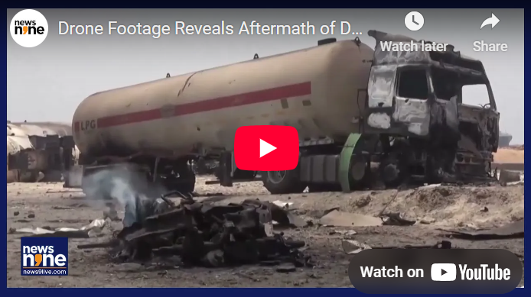
https://youtu.be/79JlxaHRubE
Bộ Tư lệnh Trung ương Mỹ tuyên bố rằng mục tiêu là các cơ sở lưu trữ nhiên liệu của Ras Isa, nơi họ cho rằng Houthi đã sử dụng để hỗ trợ các hoạt động quân sự, kiểm soát tài nguyên và tạo ra doanh thu thông qua các chương trình lợi nhuận bất hợp pháp.
CENTCOM cho biết mục tiêu là cắt đứt chuỗi cung ứng này. Hình ảnh cho thấy nhiều bồn chứa nhiên liệu bị phá hủy, cầu tàu bị hư hại và bãi đỗ xe tải bị phá hủy.
Mặc dù có nhiều hư hại trên đất liền nhưng các tàu đậu tại cảng được báo cáo là không bị hư hại. Ambrey, một công ty an ninh hàng hải, xác nhận rằng một tàu đang neo tại Ras Isa đã báo cáo có nhiều vụ nổ vào khoảng 11 giờ tối giờ địa phương.
Thuyền trưởng của tàu cho biết không có tàu nào bị hư hại và chính quyền cảng đã chỉ thị tất cả các tàu ở lại vị trí neo. Những bức ảnh chụp từ một con tàu trong vụ việc cũng được lan truyền trên mạng.
Một video thu hút sự chú ý là video quay từ Galaxy Leader, một tàu chở xe ô tô mang cờ Bahamas bị Houthis bắt giữ trong một cuộc đột kích bằng trực thăng vào năm 2023.
Mặc dù có quy mô phá hủy lớn, một số nhà phân tích cho rằng các bồn nhiên liệu đã cạn hết do các cuộc không kích trước đó của Israel.
Nhà phân tích Trung Đông Mohammad Al-Basha tuyên bố rằng sau các cuộc không kích của Israel vào tháng 6 năm ngoái, nhắm vào cùng cơ sở này sau khi Houthis phát động một cuộc tấn công vào Israel, Houthis đã dọn sạch kho dự trữ nhiên liệu của họ.
Ông cho rằng vụ nổ là do các xe chở dầu bị trúng đạn trong cuộc không kích, vì những xe tải này thường nạp nhiên liệu trực tiếp từ tàu.
Al-Basha nói thêm rằng CENTCOM cũng có thể nhắm vào Chỉ huy Hải quân Houthi Mansour Ahmed Al-Saadi, còn được gọi là Abu Sajad.
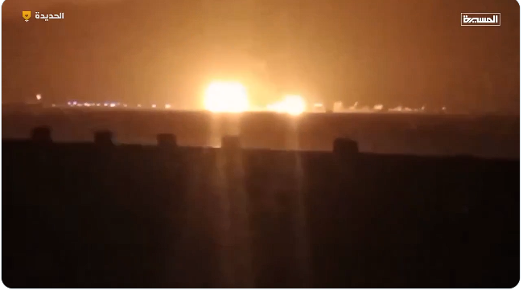
https://twitter.com/i/status/1912993552000311346
Mặc dù bị thương, ông được cho là đã sống sót sau cuộc không kích và đã được đưa vào bệnh viện. Bộ trưởng Quốc phòng Pete Hegseth trước đó đã tuyên bố rằng các hoạt động này sẽ "không ngừng nghỉ" cho đến khi Houthi ngừng tấn công các tuyến đường vận tải biển trên Biển Đỏ và vào các tàu chiến quốc tế.
Các lực lượng Mỹ đã triển khai hai tàu sân bay ở ngoài khơi bờ biển Yemen để thực hiện các hoạt động không quân liên tục, được hỗ trợ bởi các tàu chiến được trang bị tên lửa hành trình, máy bay chiến đấu trên bộ và máy bay ném bom B-2 triển khai đến Diego Garcia ở Ấn Độ Dương.
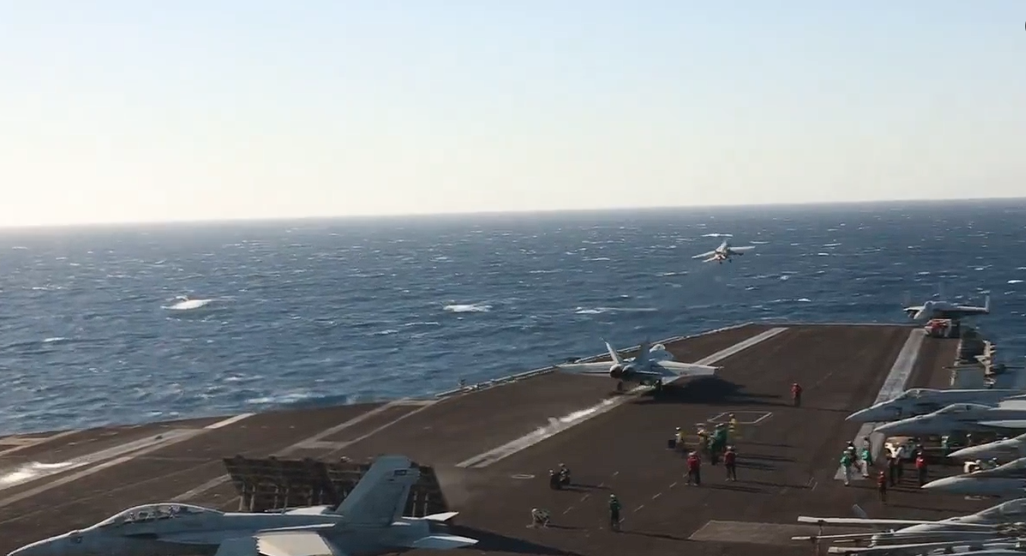
https://x.com/i/status/1912286228042465440
Lực lượng Phòng vệ Israel đã đánh chặn một tên lửa từ Yemen vào thứ Sáu. Hải quân Pháp đã công bố đoạn phim về tàu khu trục FS Languedoc bắn hạ máy bay không người lái của Houthi bằng pháo Super Rapid 76mm.
Đoạn video cho thấy một máy bay không người lái bị phá hủy trong khi một máy bay khác suýt đâm vào tàu.
Ngoài ra, chính phủ Mỹ đã cáo buộc một công ty vệ tinh của Trung Quốc hỗ trợ các hoạt động của Houthi, mặc dù Bắc Kinh vẫn chưa phản hồi những cáo buộc này.
-----------------------------

